Bài 9. Lập trình với ThingsBoard IoT cloud platform

1) Đăng ký thiết bị (Provisioning device)
Viết 1 chương trình (Java, python, js, …) thực hiện đăng ký thiết bị (provisioning device) với ThingsBoard server
- Đăng ký thiết bị sử dụng MQTT API
- Xem hướng dẫn: https://thingsboard.io/docs/user-guide/device-provisioning/
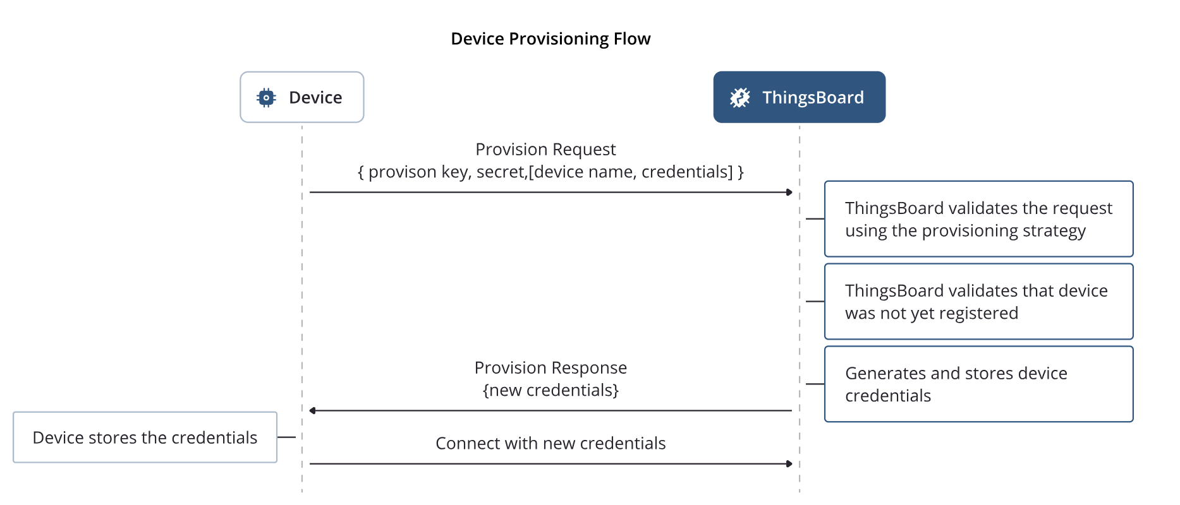
- Thiết bị kết nối tới ThingsBoard MQTT Broker
Sử dụng username = “provision”
- Thiết bị gửi provision request lên server bằng cách publish lên topic /provison/request
{
"deviceName": "DEVICE_NAME",
"provisionDeviceKey": "PUT_PROVISION_KEY_HERE",
"provisionDeviceSecret": "PUT_PROVISION_SECRET_HERE"
}
provisionDeviceKey và provisionDeviceSecret được tạo trên ThingsBoard tương ứng với tenant (dự án)
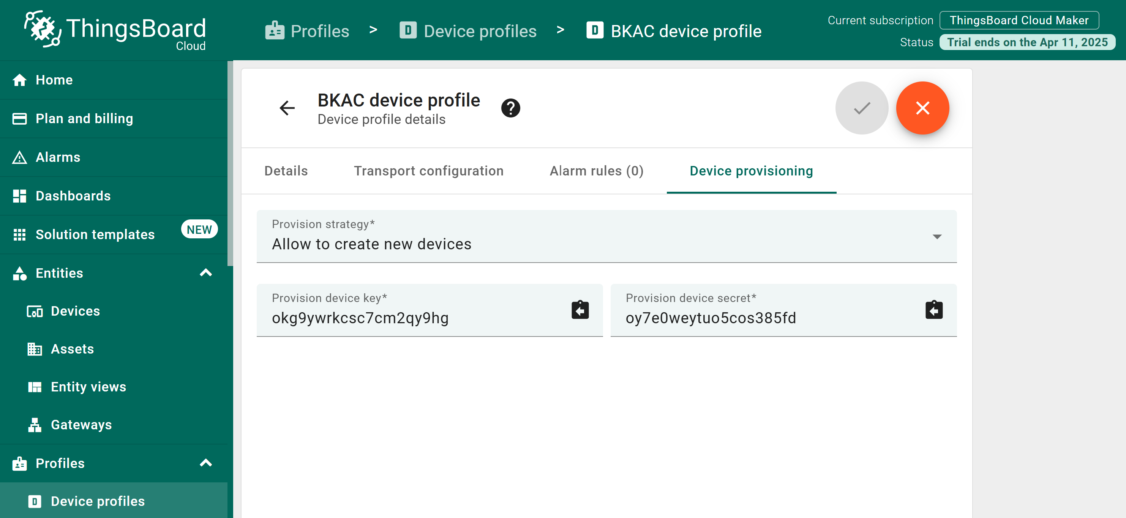
- Thiết bị hận phản hồi từ server bằng cách subscribe topic /provision/response
{
"status":"SUCCESS",
"credentialsType":"ACCESS_TOKEN",
"credentialsValue":"sLzc0gDAZPkGMzFVTyUY"
}
- Kết quả: Thiết bị nhận được ACCESS_TOKEN để sử dụng cho các giao tiếp tiếp theo

2) Gửi dữ liệu từ thiết bị đến ThingsBoard server
a) Viết 1 chương trình (Java, python, js, …) thực hiện gửi dữ liệu từ thiết bị đến ThingsBoard server sử dụng MQTT API
- Thiết bị gửi dữ liệu sử dụng MQTT Device API
- Hướng dẫn: https://thingsboard.io/docs/reference/mqtt-api/
- Thiết bị kết nối đến ThingsBoard MQTT broker
Sử dụng username = $ACCESS_TOKEN
- Thiết bị gửi dữ liệu (telemetry data) đến server bằng cách publish lên topic:
v1/devices/me/telemetry
- Dữ liệu được đóng gói bằng json, ví dụ
{"ts":1451649600512, "values":{"key1":"value1", "key2":"value2"}}

b) Viết 1 chương trình (Java, python, js, …) thực hiện gửi dữ liệu từ thiết bị đến ThingsBoard server using HTTP API
- Thiết bị gửi dữ liệu qua HTTP Device API
- Hướng dẫn: https://thingsboard.io/docs/reference/http-api/
- Telemetry upload API:
Thiết bị gửi POST request đến URL:
http(s)://$THINGSBOARD_HOST_NAME/api/v1/$ACCESS_TOKEN/telemetry

$ACCESS_TOKEN of the sending device

Yêu cầu nộp bài:
Viết báo cáo mô tả các chương trình đã thực hiện:
- Mã nguồn kèm giải thích
- Ảnh chụp màn hình thực thi của mỗi chương trình và kết quả

